**LAPORAN PRAKTIKUM 11**

**Fundamental ReactJs**

**­­­­­­­­­­Rizal Maulana Airlangga | 1 D4 IT B**

**3124600033**

**POLITEKNIK ELEKTRONIKA NEGERI SURABAYA**

Jl. Raya ITS – 60111 – Sukolilo, Jawa Timur, Telp. 031-5947280

Email: [elektronika@pens.ac.id](mailto:elektronika@pens.ac.id) |Website: <https://www.pens.ac.id/>

**SURABAYA**

**2024**

# TUGAS PENDAHULUAN

## Apakah yang dimaksud dengan JSX dan ReactDOM ?

var, let, const memiliki fungsi yang sama yaitu untuk mendeklarasikan variable. object literal pada javascript adalah suatu teknik penulisan dimana kita dapat menyisipkan beberapa nilai pada sebuah variable. forEach adalah sebuah metode yang diterapkan pada array dalam JavaScript. Metode ini digunakan untuk melakukan iterasi (pengulangan) pada setiap elemen dalam array tersebut.

## Buatlah contoh penggunaan JSX dan ReactDOM

# PERCOBAAN

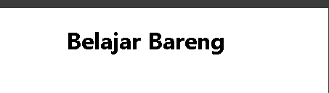

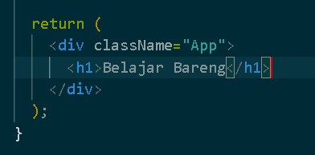

# LATIHAN

## Analisis Code

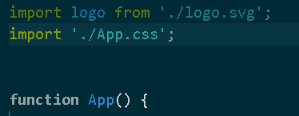

1. import: mengimpor modul atau komponen dari file lain
2. logo: nama variabel yang digunakan untuk mereferensikan file SVG yang diimpor
3. './logo.svg': path relatif ke file SVG yang ingin diimpor. File SVG. Sama halnya dengan .css sebagai path relatif ke file CSS
4. 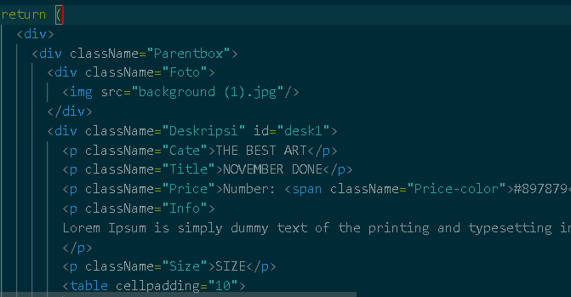function**:** keyword mendefinisikan sebuah fungsi dalam JavaScript
5. return: menghentikan eksekusi fungsi dan mengembalikan nilai
6. div: pembungkus elemen
7. className: pendefinisian kelas
8. img: elemen gambar
9. id: pendefinisian untuk kelas unik
10. span: elemen paragraph dengan display flex
11. table: elemen table

1. tr: table row untuk table satu baris
2. th: table header untuk table sebagai header
3. button: menampilkan tombol

1. .Parentbox: menentukan style untuk kelas Parentbox
2. Width: menentukan lebar
3. overflow: hidden. menyembunyikan konten yang tidak dapat ditampilkan dalam batas elemen
4. margin: jarak antar elemen. Sama halnya dengan margin-{top, bottom, left, right}
5. float:left. Mengatur tata letak elemen rata kiri
6. height: menentukan tinggi elemen

1. line-height: menentukan jarak spasi antar baris dalam paragraph
2. font-size: menentukan ukurang font
3. font-weight: menentukan ketebalan font

1. button: menentukan style untuk elemen button. Sama halnya dengan table, tr dan th
2. cursor: pointer. Menjadikan kursor saat di atas elemen menjadi pointer
3. border: 2px solid block. Menentukan border ukuran 2px, solid berwarna hitam
4. border-collapse: collapse. menggabungkan semua batas sel dalam tabel menjadi satu batas
5. padding: memberikan jarak antara border elemen denga nisi elemen. Sama halnya dengan padding-inline yang memberikan padding pada sumbu x (satu baris)
6. background-color: black. Memberikan warna latar belakang hitam

1. .buttonBuy:hover. Memberikan style saat kelasnya di hover
2. Transition: memberikan efek transisi dengan ease in out selama 0.5 detik

## Hasil

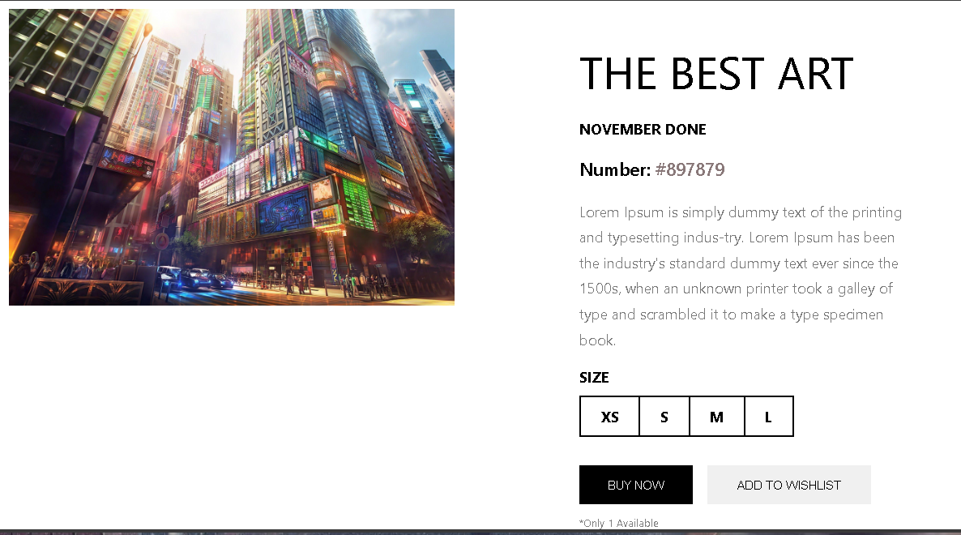

# TUGAS

1. Analisis Code HTML
2. 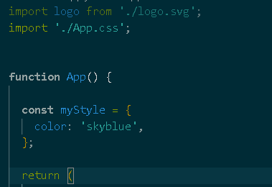import: mengimpor modul atau komponen dari file lain
3. logo: nama variabel yang digunakan untuk mereferensikan file SVG yang diimpor
4. './logo.svg': path relatif ke file SVG yang ingin diimpor. File SVG. Sama halnya dengan .css sebagai path relatif ke file CSS
5. function**:** keyword mendefinisikan sebuah fungsi dalam JavaScript
6. const: tipe deklarasi konstanta
7. color: memberikan warna untuk teks
8. return: menghentikan eksekusi fungsi dan mengembalikan nilai

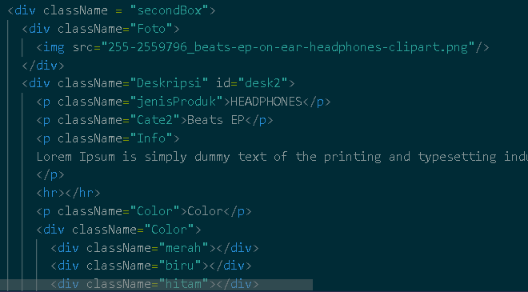

1. div: pembungkus elemen
2. className: pendefinisian kelas
3. img: elemen gambar
4. id: pendefinisian untuk kelas unik
5. p: elemen untuk menampilkan paragraph
6. hr: menampilkan border atas

1. span: elemen paragraph dengan display flex
2. button: menampilkan tombol

1. .secondBox: menentukan style untuk kelas secondBox
2. margin: jarak antar elemen. Sama halnya dengan margin-{top, bottom, left, right}
3. Width: menentukan lebar
4. overflow: hidden. menyembunyikan konten yang tidak dapat ditampilkan dalam batas elemen
5. padding: memberikan jarak antara border elemen denga nisi elemen. Sama halnya dengan padding-inline yang memberikan padding pada sumbu x (satu baris)
6. img: menentukan style untuk elemen button. Sama halnya dengan button
7. background-color: none. Menetapkan warna latar belakang

1. font-size: menentukan ukurang font
2. font-weight: menentukan ketebalan font

1. display: flex. Mengatur elemen menjadi flex
2. gap: memberikan jarak antar elemen di dalam elemen parent
3. color: memberikan warna pada teks
4. font-size: menetapkan ukuran font
5. border-radiur: memberikan radius sudut border
6. border: 3px solid white. Menentukan border ukuran 3px, solid berwarna putih
7. height: menentukan tinggi elemen
8. box-shadow: memberikan bayangan di belekang elemen

1. .cableButton:focus: menjadikan elemen saat focus atau setelah button dtekan

1. Align-items: center. Menetapkan elemen jadi rata Tengah secara horizontal
2. 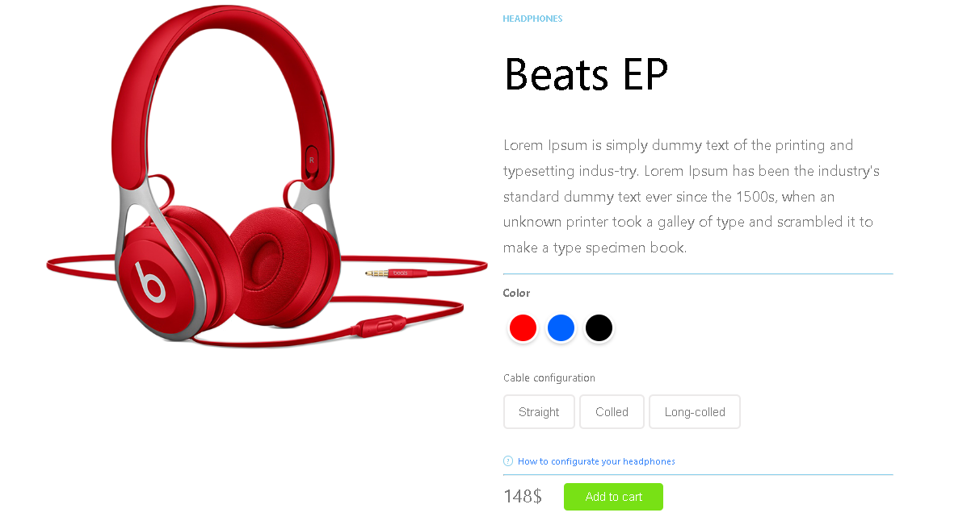 Hasil